浙江省2009年7月高等教育自学考试
形态与空间造型试题
课程代码：06220
本试卷分A、B卷，使用1998年版本教材的考生请做A卷，使用2008年版本教材的考生请做B卷；若A、B两卷都做的，以B卷记分。
A卷
一、单项选择题(本大题共5小题，每小题2分，共10分)
在每小题列出的四个备选项中只有一个是符合题目要求的，请将其代码填写在题后的括号内。错选、多选或未选均无分。
1.古埃及、希腊等建筑大体上都是以墙或柱承重的石梁板结构，由于受到梁板跨度的限制，只能形成______形状的内部空间。（ ）
A.开阔 B.狭长
C.正方 D.低矮
2.为了使建筑给人以一种宏伟、博大或亲切的气氛，还应按照不同情况赋予不同建筑空间以应有的______感。（ ）
A.亲切 B.尺度
C.空灵 D.方向
3.由封闭的空间进入开敞的空间时，则可借空间的对比而使人感到（ ）
A.阴森 B.狭窄
C.豁然开朗 D.恐怖
4.我国传统建筑在色彩处理方面大体上可以为两大类：一类如宫殿、寺院建筑其色彩极其富丽堂皇；另一类如园林、民居建筑，其色彩则较（ ）
A.艳丽 B.朴素、淡雅
C.跳跃 D.鲜亮
5.外部空间具有两种典型的形式：其一是以空间包围建筑物，另一类是以______围合而形成的空间。（ ）
A.环境 B.地形
C.建筑实体 D.河流
二、填空题(本大题共5小题，每小题1分，共5分)
请在每小题的空格中填上正确答案。错填、不填均无分。
6.在处理建筑与环境的关系中，我国传统建筑也积累了丰富的经验，特别是庭园建筑，十分强调______的效果。
7.公元15-18世纪兴起的文艺复兴建筑，是在新兴的资产阶级提出要求以______思想来反对封建制度的束缚和宗教神权统治的政治主张下应运而生的。
8.任何一类布局形式的建筑，为了保证房间之间合理的功能联系，都存在着一个如何组织房间的问题，这一般称之为______分区。
9.用柱承重的石梁板结构，柱的间距不可能超越梁的最大______。
10.钢筋混凝土框架结构则不然，它根本不用墙来承重，而是把楼板的荷重分别集中在整齐排列的______上。
三、简答题(本大题10分)
11.建筑结构形式的分类可以有许多种不同的方法，但就与建筑的关系而言可以分为哪四种大的结构体系？
四、快题设计(本大题75分)
12.综合应用空间组合的原理，设计一个服装专卖店。（楼层为两层，层高、面积均不限）
要求：建筑平面图布局合理、功能完善，交通流线明确。正确标注平面尺寸、立面高度、比例自定。
(1)画出各层平面，服装专卖店南立面及剖面图。
(2)画出透视效果图，带周边环境，简单上色，材料、手法不限。

B卷
一、填空题(本大题共3小题，每空1分，共10分)
请在每小题的空格中填上正确答案。错填、不填均无分。
1.古代建筑室内空间的扩大是和拱形结构的演变发展紧密联系着的，从建筑历史发展的观点来看，一切拱形结构，包括各种形式的______、______、______、______的变化和发展，都可以说是人类为了谋求更大室内空间的产物。
2.所谓原始的体形就是指______、______、______、______以及______等。
3.建筑物的外部体形它不是凭空产生的，它应当是______的反映。
二、名词解释(本大题共5小题，每小题4分，共20分)
1.充气结构
2.尺度
3.借景
4.渐变韵律
5.符号拼贴
三、简答题(本大题共5小题，每小题8分，共40分)
1.简述以广厅直接连接各使用空间的空间组合特点。
2.简述过渡性空间在空间转换中的作用。
3.空间的高潮是怎样形成的？
4.当代西方建筑审美变异具有哪几个特征？
5.国外公共活动中心群体组合的特点是什么？
四、论述题(本大题共2小题，每小题15分，共30分)
1.试述钢和钢筋混凝土框架结构问世之后，西方近现代建筑的巨大成就。
2.通过所示图片，论述建筑群体组合时，通过向心排列达到统一的意义。
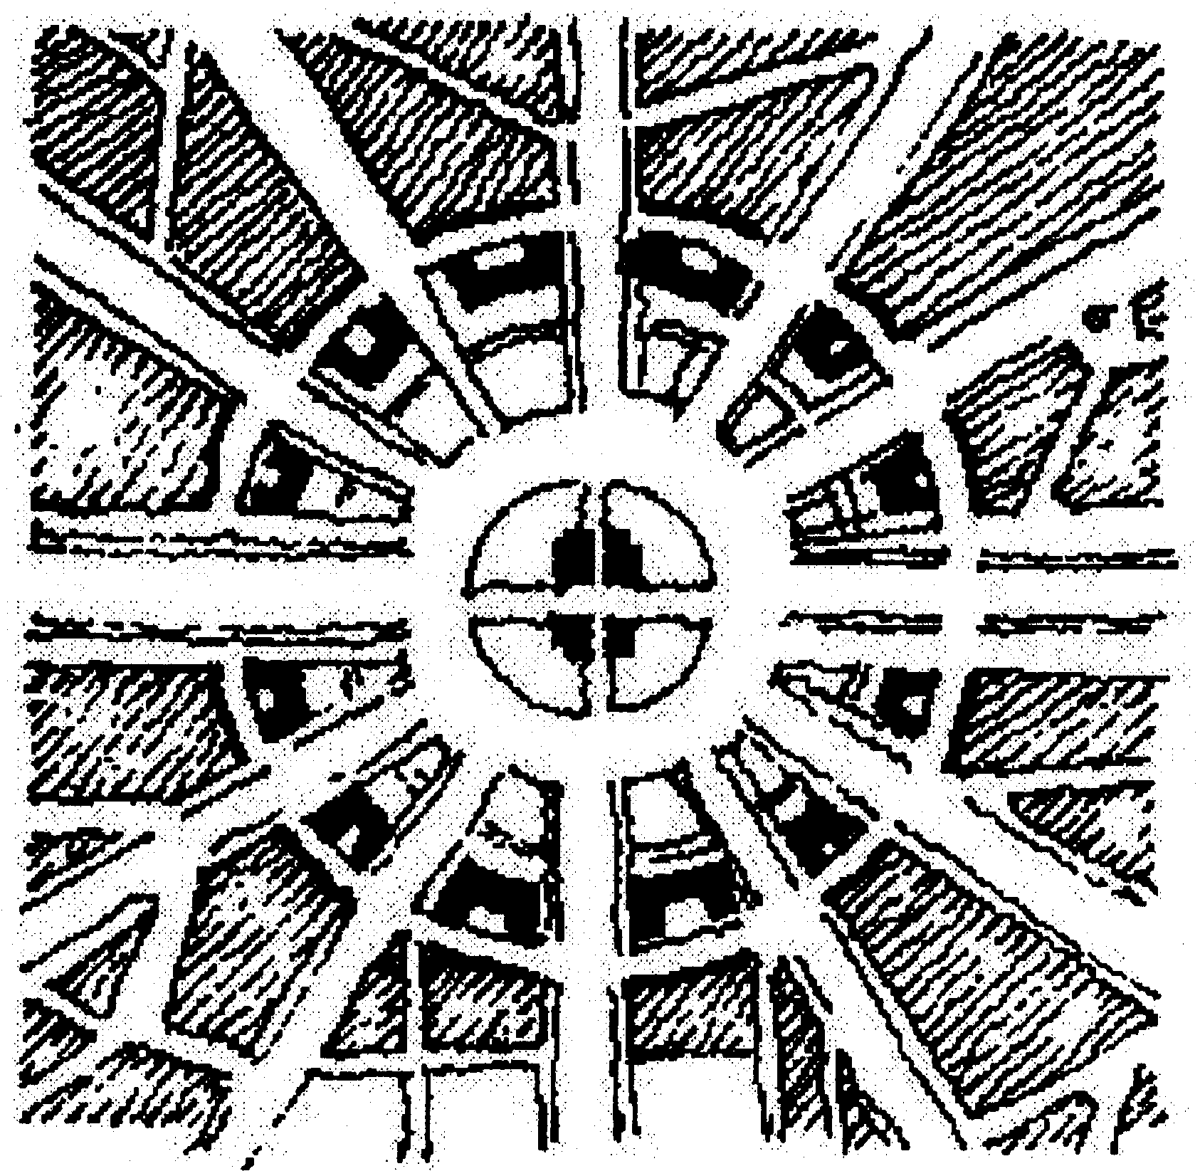
（巴黎明星广场）

